Produktname  Produktvergleich Rugged-Smartphones | AGM Glory GS1 | Blackview BL8800 Pro | CAT S62 Pro | Doogee S98 Pro | RugGear RG 880 | Samsung Galaxy XCover Pro EE
Produktfoto  (Bildquelle: Hersteller) | 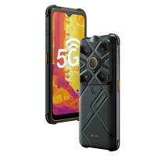 | 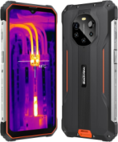 | 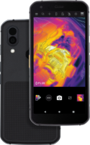 | 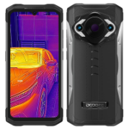 | 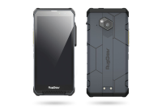 | 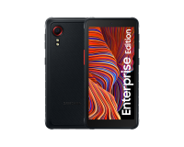
Anbieter  (Firmenname, Web-Adresse) | AGM Mobile  https://de.agmmobile.com | Blackview  www.blackview.hk | CAT phones  www.catphones.com | Doogee  www.doogee.cc | RugGear  www.ruggear.com | Samsung  www.samsung.com
Technik:  Prozessor / Taktfrequenz  Betriebssystem  RAM / ROM  SD-Karten-Slot | Octa Core / 2,0 GHz  Android 11  6 GB / 128 GB  Micro SD (bis 512 GB) | Octa Core / 2,0 GHz  Android 11  8 GB / 128 GB  Micro SD (k.A.) | Octa Core / 2,0 GHz  Android 10 (Upgrade 11)  6 GB / 128 GB  Micro SD (bis 256 GB) | Octa Core / 2,05 GHz  Android 12  8 GB / 256 GB  Micro SD (512GB) | Octa Core / 2,4 GHz  Android 13  6 GB / 128 GB  k.A. | Octa Core / 2,3 GHz  Android 10  4 GB / 64 GB  Micro SD (512 GB)
Display und Kamera:  Displaygröße / -auflösung  Leuchtdichte (Helligkeit) /  Kamera Front- / Rückseite | 6,53“ / 1080 x 2340 Pixel  545 cd/m2  16 / 48 Megapixel | 6,58“ / 1080 x 2408 Pixel  480 cd/m2  16 / 50 Megapixel | 5,7“ / 1080 x 2160 Pixel  517 cd/m2  12 / 8 Megapixel | 6,3“ / 1080 x 2340 Pixel  480 cd/m2  16 / 48 Megapixel | 5,5“ / 720 x 1440 Pixel  k.A.  8 / 50 Megapixel | 6,3“ / 1080 x 2340 Pixel  532 cd/m  13/ 25 Megapixel
Funk-Standards:  2G / 3G / 4G / 5G  WLAN / Bluetooth / NFC | + / + / + / +  + / + / + | + / + / + / +  + / + / + | + / + / + / -  + / + / + | + / + / + / -  + / + / + | + / + / + / -  + / + / + | + / + / + / -  + / + / +
Gehäuse:  Gehäusematerial  Abmessungen B x H x T  Gewicht | Kunststoff  82,8 x 172 x 18,4 mm  315 g | Kunststoff, Aluminium 83,5 x 176,2 x 17,7 mm  365g | Kunststoff, Aluminium  77 x 159 x 12 mm  242 g | Kunststoff, Aluminium  82 x 172 x 15,5 mm  320 g | Kunststoff  75 x 161 x 15,8 mm  267 g | Kunststoff, Aluminium  77 x 160 x 10 mm  218 g
Schutz gegen:  Spritz- / Strahlwasser  Wasser bis ? m Tiefe  Sand / Staub  Sturz bis max. Sturzhöhe Betriebstemperatur | + / +  + bis 1,5 m (30 Min.)  + / +  + bis 1,5 m  -30 °C bis 60 °C | + / +  + bis 1,5 m (30 Min.)  + / +  + bis 1,5 m  k.A. | + / +  + bis 1,5 m (35 Min.)  + / +  + bis 1,8 m (auf Stahl)  -25 °C bis 55 °C | + / +  + bis 1,5 m (30 Min.)  + / +  + 1,5 m  -55 °C bis 70 °C | + / +  + bis 1,2 m (30 Min.)  + / +  + bis 1,5 m  -20 °C bis 60 °C | + / +  + bis 1,5 m (30 Min.)  + / +  + bis 1,5 m  k.A.
Schutzklassen: | IP68, IP69, MIL-STD 810H | IP68, IP69, MIL-STD 810H | IP68, IP69, MIL-STD 810H | IP68, IP69, MIL-STD 810G | IP68, MIL-STD 810H | IP68, MIL-STD 810G
Lieferumfang:  Akku / Ladegerät / Ladekabel USB-Kabel / Stift / Sonst. | + (5.500 mAh) / + / +  + / - / Adapter, Abdeckung | + (8.380 mAh) / + / +  + / - / Benutzerhandbuch | + (4.000 mAh) / + / +  - / - / App-Software | + (6.000 mAh) / + / +  + / - / Benutzerhandbuch | + (4.500 mAh) / + / +  + / - | + (4.050 mAh) / + / +  + / -
Optionales Zubehör: | Ladestation | TWS-Ohrhörer, Ladestation | k.A. | k.A. | Ladestation, Kopfhörer, Gürtelclip, Autohalterung | k.A.
Besonderheiten: | IR-Kamera mit 256 x 192 Detektor, Nachtsichtkamera, Lampe | IR-Kamera mit 80 x 60 Detektor, Unterwasser-, Handschuh-Bedienmodus | IR-Kamera mit 120 x 160 Detektor, Fingerprint-Sensor, PTT-Taste | IR-Kamera mit 256 x 192 Detektor, Fingerprint-Sensor | Wechselbarer Akku, PTT-, SOS-Taste, Fingerprint-Sensor, Lautsprecher | 2 programmierbare Tasten, FHD+-Display, Handschuh-Bedienmodus
Preis (in EUR, zzgl. MwSt.) | ab 659,- | ab 372,- | 650,- | ab 336,- | ca. 500,- | ca. 450,-

Angaben beruhen auf Herstellerdaten, ohne Gewähr. Abbildungen nicht maßstäblich. Stand: 11/2023

